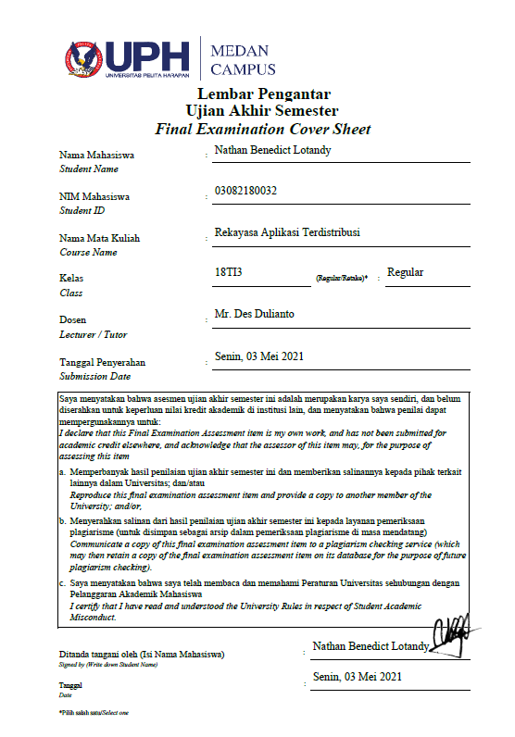

1. Arsitektur Diagram

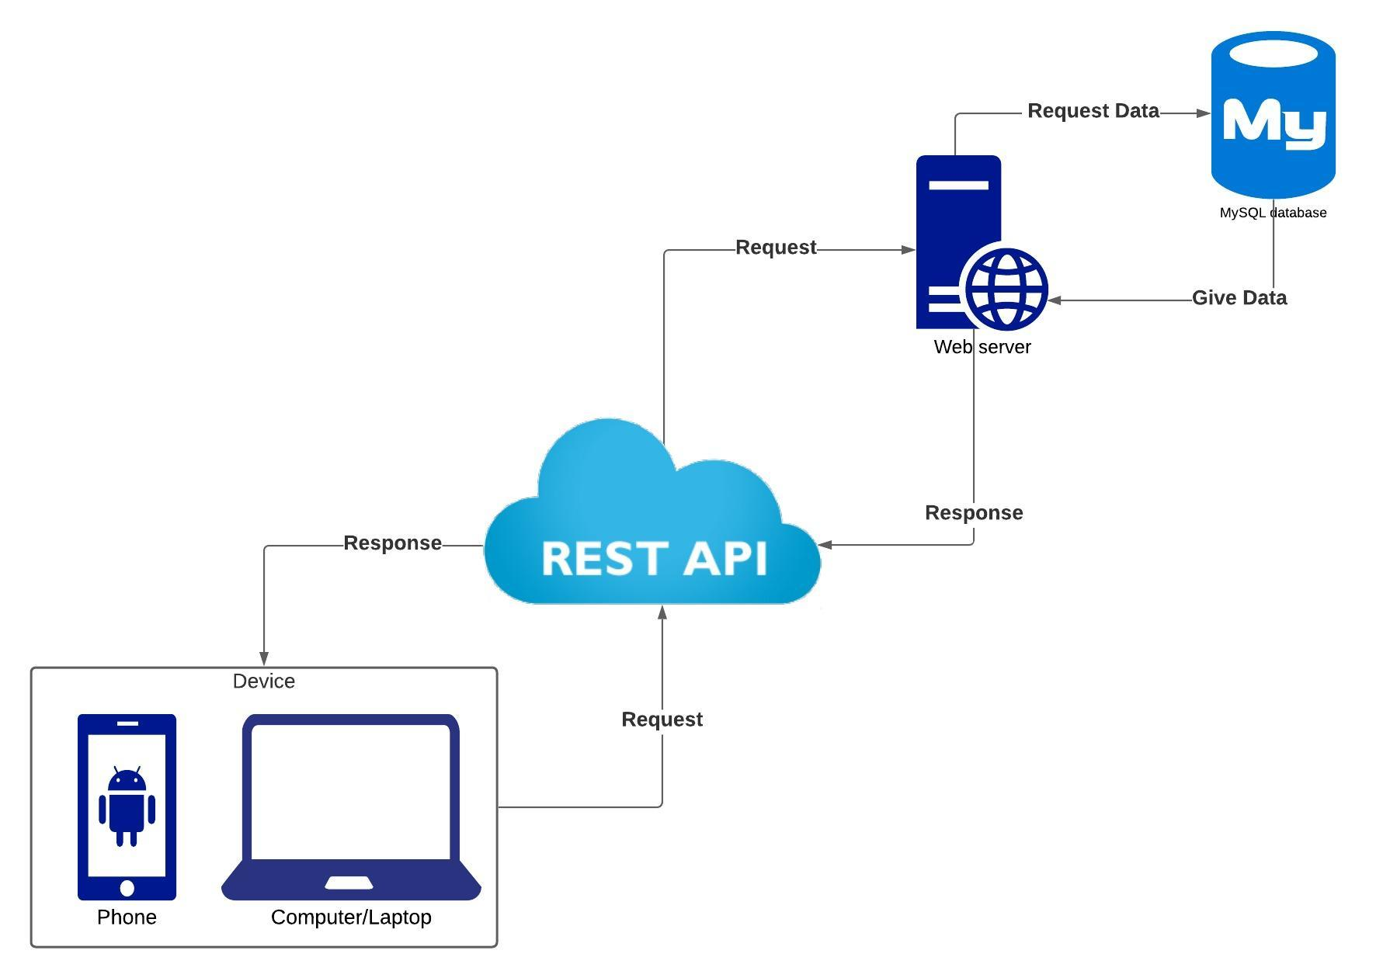

Pertama, Device (User) akan melakukan request (seperti mengrequest untuk menampilkan data yang ada tersimpan di dalam database) ke Rest API. Setelah mendapatkan Request dari user, Rest API akan melakukan Request ke Web Server agar Web Server dapat mengambil data dari Database. Setelah Web Server mendapatkan data dari Database, Web server akan memberikan data tersebut dalam bentuk HTTP response ke Rest API dan Rest API akan menampilkan data dalam bentuk file JSON ke tampilan website User.

1. Sequence Diagram
2. Get

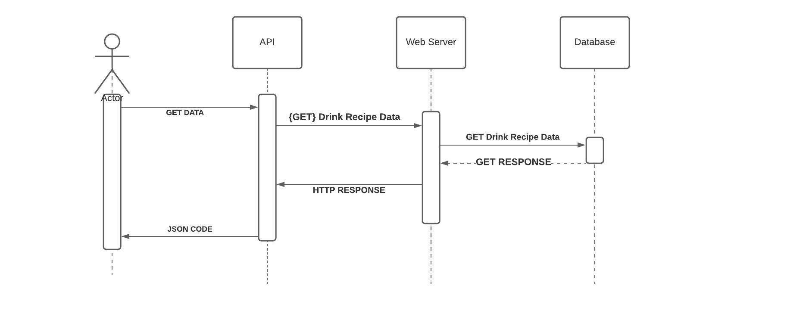

Actor/User akan mengrequest untuk menampilkan Data ke API agar Rest API dapat melakukan Request untuk mengambil Drink Recipe Data dari Database. Dari Request tersebut, Database akan memberikan semua data yang ada pada database ke Web Server. Web Server yang menerima data tersebut akan mengirimkan datanya ke Rest API dalam bentuk HTTP dan Rest API akan menampilkan semua datanya ke halaman tampilan User dalam bentuk JSON code.

1. Post

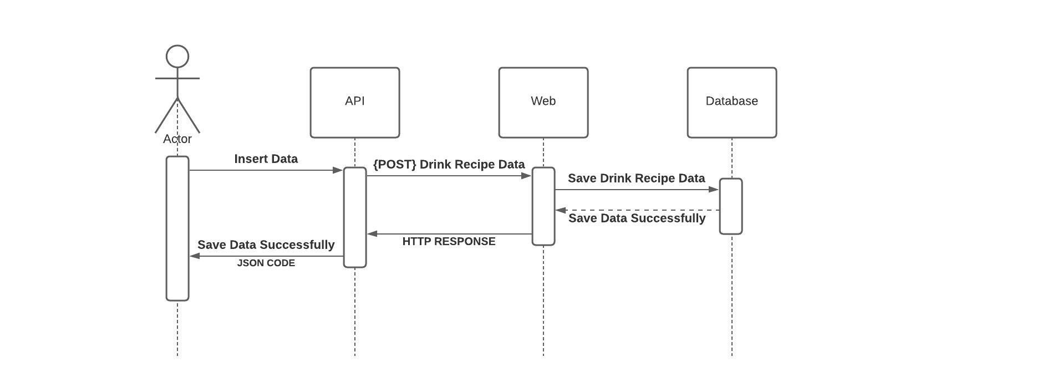

Actor/User akan mengrequest untuk menginput data yang telah mereka input ke API agar Rest API dapat melakukan Request untuk memasukkan Drink Recipe Data ke dalam Database. Dari Request tersebut, Database akan memberikan pesan bahwa data tersebut sudah tersimpan atau belum ke Web Server. Web Server yang menerima pesan tersebut akan mengirimkan ke Rest API dalam bentuk HTTP dan Rest API akan menampilkan pesannya ke halaman tampilan User dalam bentuk JSON code.

1. Put

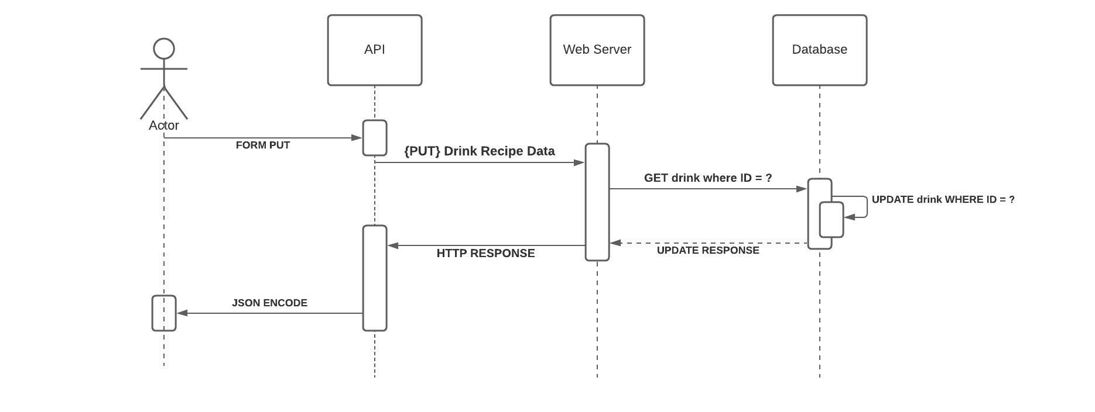

Actor/User akan mengrequest untuk melakukan edit data dan menginput hasil data input mereka ke API agar Rest API dapat melakukan Request untuk mengupdate Drink Recipe Data ke dalam Database. Dari Request tersebut, Database akan memberikan pesan bahwa data tersebut sudah terupdate atau belum ke Web Server. Web Server yang menerima pesan tersebut akan mengirimkan ke Rest API dalam bentuk HTTP dan Rest API akan menampilkan pesannya ke halaman tampilan User dalam bentuk JSON code.

1. Delete

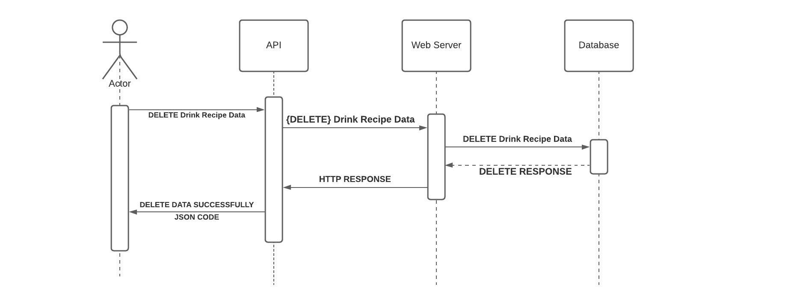

Actor/User akan mengrequest untuk melakukan penghapusan data ke API agar Rest API dapat melakukan Request untuk menghapus Drink Recipe Data ke dari Database. Dari Request tersebut, Database akan memberikan pesan bahwa data tersebut sudah terhapus atau belum ke Web Server. Web Server yang menerima pesan tersebut akan mengirimkan ke Rest API dalam bentuk HTTP dan Rest API akan menampilkan pesannya ke halaman tampilan User dalam bentuk JSON code.